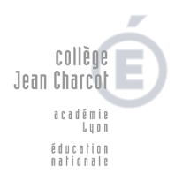
Collège Jean Charcot
13 rue du Commandant Charcot
: 04.72.38.81.81 Mail : ce.0691670r@ac-lyon.fr
Site Internet : http:// Charcot.etab.ac-lyon.fr

ORAL DU DNB SESSION 2021

Fiche méthodologique de l’élève de 3ème
Pour chaque EPI ou Parcours ou projets
Intitulé du projet de classe :
Problématique :
Objectifs :
Disciplines impliquées:
Inclusion usage outils numériques : OUI NON
Descriptif succinct
Compétences travaillées
Réalisation concrète / production finale :
Bilan personnel : quelle a été ma démarche pendant le projet ? Quelles nouvelles connaissances et
compétences est-ce que je pense maintenant maîtriser ?

